Роспись
Хохломская роспись
(Хохлома)
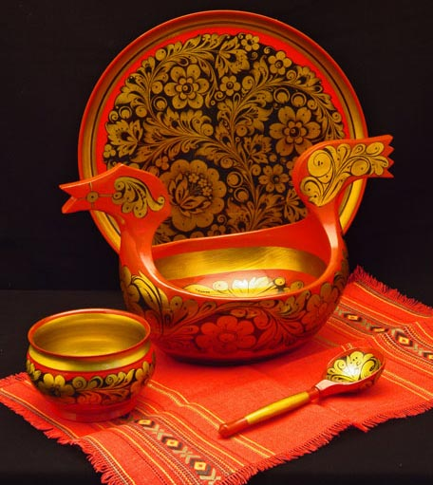
Хохломская роспись возникла в XVII веке в глубине некогда непроходимых лесов Заволжья, по берегам речки Узолы, впадающей в Волгу около древнего Городца, в деревнях Хохлома (откуда и появилось название росписи), Большие и Малые Бездели, Мокушино, Шабаши, Глибино и Хрящи. В Хохломе была крупная ярмарка, куда мастера из окрестных сел и деревень издавна привозили на продажу свои изделия и откуда расходились они не только по всей России, но и за ее пределы.
Техника окраски дерева в золотой цвет без применения золота была известна русским иконописцам еще в XII веке. В Заволжье она проникла с иконописцами — «раскольниками», искавшими прибежища в лесах Заволжья, и их сотоварищами — мастерами, которые владели токарным делом и знали рисунки древнейшего орнамента. Таким образом, искусство хохломы формировалась как драгоценный сплав традиций, сложившихся в народных ремеслах и принесенных мастерами древней живописи.
От народных ремесел хохлома унаследовала классические формы деревянной токарной посуды и четкие по ритму композиции геометрического орнамента, основанные на тонком понимании пластики вещи. Иконописцы принесли в хохлому мастерство «тонкой кисти» — каллиграфические навыки свободного письма и рисунка богатейшего растительного орнамента, характерные для декоративной живописи XVII—XVIII веков. В орнаменте этого времени можно увидеть те виды растительных узоров, которые впоследствии получили новую жизнь в искусстве росписи хохломской деревянной посуды.
На основе русского растительного орнамента XVII—XVIII веков и сформировались свойственные хохломе разновидности росписи, сохранившиеся до наших дней.
Вероятно, в тот же период мастера хохломы впервые применили в Заволжье при окраске деревянной посуды приемы, позволяющие получить золотистый блеск без золота.
В настоящее время родиной хохломы считается поселок Ковернино в Нижегородской области, где с XVIII-го века до начала XX-го торговали расписной деревянной посудой, изготовленной в деревнях и селах. Для хохломской росписи характерны золотой, черный, красный, зеленый, иногда коричневый и оранжевый цвета.
Секретом «золота» хохломы является применение алюминиевого (серебряного или оловянного) покрытия. Именно этот металлизированный слой в сочетании с лаковым покрытием и прогретым до высокой температуры, дает впоследствии золотистый эффект.
Производство хохломской посуды долгое время сдерживалось дороговизной привозимого олова. Обеспечить оловом мастеров мог только очень состоятельный заказчик. В Заволжье такими заказчиками оказались монастыри. Так, села Хохлома, Скоробогатово и около 80 селений по рекам Узоле и Керженцу работали на Троице-Сергиев монастырь.
Из документов монастыря видно, что крестьяне этих сел вызывались для работы в мастерских Лавры, где могли познакомиться с производством праздничных чаш и ковшей. Не случайно, что именно хохломские и скоробогатовские села и деревни стали родиной оригинальной росписи посуды, так похожей на драгоценную.
Обилие леса, близость Волги — главной торговой артерии Заволжья — также способствовало развитию промысла: груженные «щепным» товаром. Суда направлялись в Городец, Нижний Новгород, Макарьев, славившиеся своими ярмарками, а оттуда — в Саратовскую и Астраханскую губернии. Через прикаспийские степи хохломская посуда доставлялась в Среднюю Азию, Персию, Индию.
Англичане, немцы, французы охотно скупали заволжскую продукцию в Архангельске, куда она доставлялась по Холмогорскому тракту. Крестьяне вытачивали, расписывали деревянную посуду и везли её для продажи в крупное торговое село Хохлома (Нижегородской губернии), где был торг. Отсюда и пошло название «хохломская роспись», Или просто «хохлома».
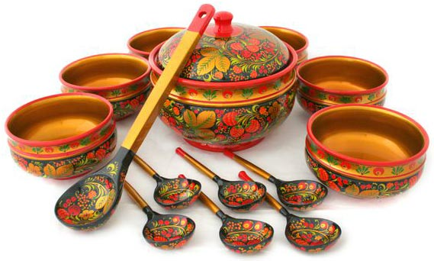
Технология изготовления «хохломы»
Технологический процесс создания хохломских изделий и в настоящее время сохраняет основные принципы, найденные еще в XVII—XVIII столетиях. В основном этот процесс сводится к следующему.
1. Сначала из просушенной древесины вытачивают на на токарном станке белую деревянную посулу («бельё»).
2. После сушки «бельё» грунтуют жидкой очищенной глиной — «вапой», как её называют мастера. После грунтовки изделие 7-8 часов сушат и обязательно вручную покрывают несколькими слоями олифы (льняного масла). Мастер окунал в миску с олифой специальный тампон, приготовленный из овечьей или телячьей кожи, вывернутой наизнанку, а затем быстро втирал в поверхность изделия, поворачивая его так, чтобы олифа распределялась равномерно.
Эта операция очень ответственная. От неё будет в дальнейшем зависеть качество деревянной посуды, прочность росписи. В течение дня изделие покроют олифой 3-4 раза. Последний слой высушат до «небольшого отлипа» — когда олифа слегка прилипает к пальцу, уже не пачкая его.
3. Следующий этап — лужение, то есть втирание в поверхность изделия серебра или олова, (в настоящее время используют алюминиевый порошок). Выполняли его также вручную тампоном из овечьей кожи. После лужения предметы приобретают красивый бело-зеркальный блеск, и готовы для росписи.
4. После росписи изделие снова натирали олифой, дважды покрывали лаком и ставили на несколько часов в печь для закалки, где температура достигает 150 °С. Чтобы краски не потеряли цвет, они должны быть термостойкими. Благодаря прочному лаковому покрытию хохлома не боится ни жара, ни холода, ни воды, поэтому в хохломской посуде можно подавать различные блюда, в том числе и горячие.
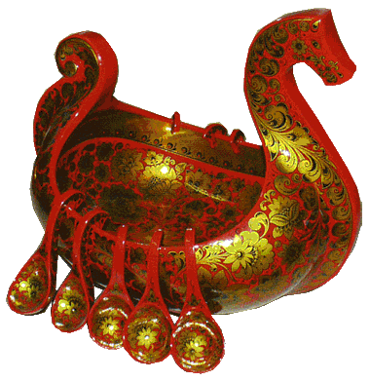
Роспись под Хохлому
Главные цвета, определяющие характер и узнаваемость хохломской росписи — красный и чёрный (киноварь и сажа), но для оживления узора допускаются и другие — коричневый, светлого тона зелень, жёлтый тон. Кисти для росписи делали из беличьих хвостов, так, чтобы ими можно было провести очень тонкую линию.
В Хохломе используют роспись «верховую» (когда узор наносится красной или черной краской на золотистую поверхность фона) и «фоновую» (наоборот, красным или черным цветом закрашивают золотой фон, а сами узоры остаются золотыми. Его проводят в два этапа: сперва вырисовывают контуры узора, затем закрышивают фон, оставляя сам узор золотистым, под цвет фона. Этот способ еще называют «письмо под фон»).
Кроме того, существуют разнообразные виды орнаментов:
- «пряник» — обычно внутри чашки или блюда геометрическая фигура — квадрат или ромб — украшенная травкой, ягодами, цветами;
- «травка» — узор из крупных и мелких травинок;
- «кудрина» — листья и цветы в виде золотых завитков на красном или чёрном фоне;
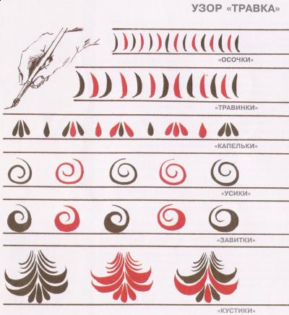
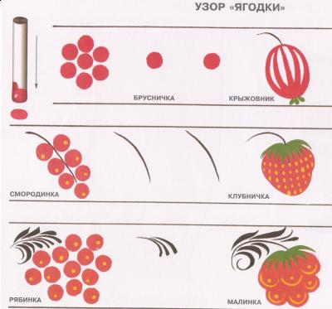
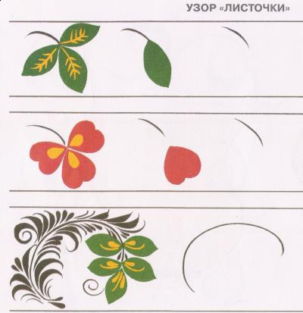
Используют мастера и упрощённые орнаменты. Например, «крап» (узор «ягодки»), который наносят штампиком, вырезанным из пластинок гриба-дождевика, или особым образом свёрнутым кусочком ткани. Все изделия расписываются вручную, причём роспись нигде не повторяется.
Какой бы выразительной ни была роспись, пока узор или фон остаются серебристыми, это ещё не настоящая «хохлома».
Хохломские изделия
Хохломские изделия привлекают не только красотой орнамента. Их ценят за прочное лаковое покрытие, благодаря которому ими пользуются в повседневной жизни. В хохломском блюде можно подать окрошку к столу, в чашку налить горячий чай - и ничего не сделается с деревянным изделием: не потрескается лак, не поблекнут краски. Не случайно во все времена существования поволжского промысла мастера, владеющие "хитростями" изготовления этой "волшебной посуды".
Ассортимент хохломских изделий сформировался давно. В его основе лежат резные ложкарные изделия и токарная посуда: чашки, миски, подставцы, бочата, солоницы, ложки. В последние десятилетия были созданы новые формы бытовых вещей: комплекты посудных изделий для компота, ухи, салата, ягод, блинов и меда, наборы для кухни - подставки с полками, а также крупные декоративные изделия для украшения жилища - декоративные блюда, панно. В отделке хохломских изделий народные мастера используют несколько вариантов. Все они отличаются температурными режимами, продолжительностью сушки и закалки, тонкостями выполнения приемов. На примере одной из разновидностей отделки видны операции, через которые проходит каждая вещь.
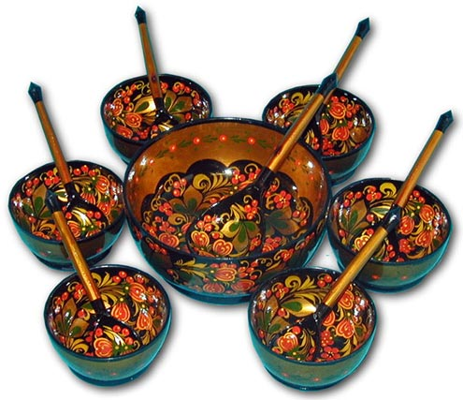
Процесс изготовления Хохломы
Изготавливают хохломские изделия из древесины местных лиственных пород - липы, осины, березы. Из просушенного дерева - тонкомерных "стульчиков", распиленных на толстые плахи "кряжей", вытесывают болванки и "чураки". В токарном цехе массивная заготовка превращается в задуманное изделие, "чурак" как бы тает под резцом мастера, все лишнее отлетает с легкой белой лентой стружки. Выточенное изделие еще раз сушат и только потом оно попадает к отделочникам, подготавливающим его к росписи. Иногда одно изделие до трех десятков раз проходит через руки мастера-отделочника.
Полуфабрикат сушат при температуре 22-28 °С в течение 3-20 дней, в зависимости от размера изделия. Когда влажность древесины достигнет 6-8 процентов, сушку заканчивают. Если влажность окажется больше, изделие может получиться недоброкачественным: с пузырьками - разрывами лаковой поверхности.
Просушенные изделия шпаклюют. Делают это либо по старинке вапом, либо специальными шпатлевками. Вап - мелкозернистая отмученная глина, разводимая до густоты очень мутной воды. В раствор добавляют 25-50 процентов мела. Проще применять шпатлевку из жидкого мучного клейстера. В приготовленный раствор макают кусок шерстяной ткани и обмазывают им изделие. После просушки операцию повторяют еще раз. Окончательная сушка длится 6-8 часов.
Грунтуют изделие льняным маслом, которое наносят полотняной тканью. После этого ему дают вылежаться 40-50 минут и только потом обтирают лоскутом, снимая излишки масла. После грунтовки изделие на 4-6 часов помещают в сушильный шкаф, где температуру поддерживают на уровне 40-50 °С. Для сушки изделий по хохломской технологии необходим шкаф, в котором можно регулировать температуру в пределах 30-120 °С. Высушенные заготовки охлаждают до комнатной температуры и слегка шлифуют.
Следующий ответственный процесс - покрытие изделия олифой. Для этого берут натуральную, сваренную из льняного или конопляного масла олифу. Ее равномерно размазывают на руках и слегка потирают ими изделие так, как будто моют его. После сушки в течение 2-3 часов при температуре 22-25 °С, когда олифа уже не пристает к рукам, но пленка еще не полностью высохла, изделие олифят второй раз, нанося слой потолще. Если древесина впитывает много олифы, как, например, осина, то весь процесс повторяют еще раз, если мало, достаточно проолифить изделие два раза. Как только поверхность изделия приобретет ровный блеск, его можно лудить, то есть покрывать алюминиевым порошком.
Для нанесения полуды применяют с модельные приспособления - куколки, представляющие собой тампон, к рабочей части которого пришит кусок натурального меха (лучше овчины) с коротко подстриженным ворсом. После полудки изделие приобретает ровный металлический блеск. В таком виде оно и поступает на роспись.
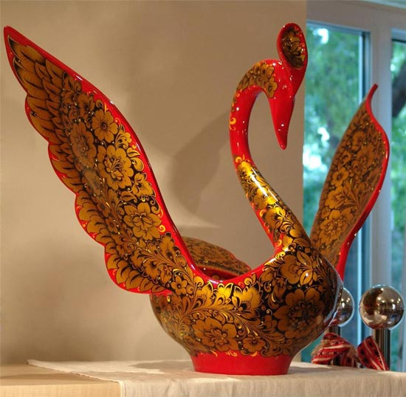
Хохломская роспись
К краскам, используемым для росписи хохломских изделий, предъявляют повышенные требования, так как многие из них в процессе сушки и закалки могут выгорать от высокой температуры. Мастера берут термостойкие минеральные краски - охру, сурик, а также киноварь и кармин, сажу, хромовую зелень. Разбавляют их очищенным скипидаром.
В красильных цехах работают преимущественно женщины. Художницы сидят за невысокими столами, на низеньких табуретах. При такой посадке колено является опорой расписываемому предмету. Для хохломских мастериц характерна работа на весу: небольшую токарную вещь, опирая о колено, придерживают левой рукой, а правой наносят орнамент на ее округлую поверхность.
Такой способ держания расписываемого предмета позволяет легко поворачивать его в какую угодно сторону с любым наклоном. На столе удобно располагают кисти, краски, палитру и находящиеся в работе вещи. Для нанесения простого орнамента применяют штампики, которые вырезают из шляпного войлока, гриба-дождевика и других материалов, хорошо удерживающих краску и позволяющих отпечатать рисунок на изделии. При выполнении мотивов "ягодка", "цветок" часто используют круглые тычки из свернутой капроновой ткани.
Хохломские мастера владеют особым приемом держания кисти, при котором в процессе письма участвуют не только пальцы, но и вся рука, благодаря чему можно проводить одним слитным, неразрывным движением длинные пластичные мазки и серии штрихов на сферических или цилиндрических поверхностях.
Кисть, положенная на фаланги указательного и среднего пальцев, прижимается к ним подушечкой большого пальца, что позволяет чуть-чуть вращать ее во время письма. Выполняя роспись, иногда слегка опираются на мизинец, прикасаясь им к изделию. Тонкую, с волосяным кончиком кисть ставят почти вертикально к поверхности предмета. Ее обычно ведут к себе, немного вращая в ту сторону, куда изгибается мазок.
Хохломской росписи свойственны два типа письма и тесно связанные с ними класса орнамента -"верховой" и "фоновый".
"Верховая" роспись наносится пластичными штрихами на металлизированную поверхность, образуя свободный ажурный рисунок. Классическим примером верхового письма является "травка", или "травная роспись" с красными и черными кустиками, стебельками, создающими своеобразный графический рисунок на золотом фоне.
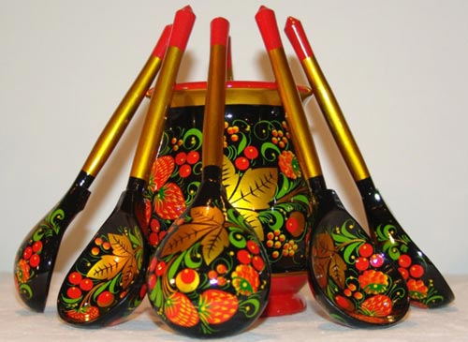
Другая разновидность верхового письма - "под листок". В ней широко применяются более крупные растительные формы - округлые листики, ягодки, располагаемые симметрично у стебля.
Для "фоновой" росписи характерно применение фона - черного или цветного, тогда как сам рисунок остается золотым. До заполнения фона на расписываемую поверхность предварительно наносят контуры мотивов. Формы больших мотивов моделируют штриховкой. Часто по окрашенному фону пишут мелкий травный узор - "приписку". Более сложным типом фонового письма является "кудрина", названная так за изобилие круглых завитков, которые создают сказочные формы растений, цветов и птиц.
Отделка Хохломы
После росписи изделие поступает в окончательную отделку, во время которой его натирают олифой, дважды покрывают лаком и ставят на несколько часов в печь для закалки, где температура достигает 150 °С.
Современная Хохлома
В настоящее время хохломская роспись получила большое распространение. Широко известны два ее крупных центра - Семинская фабрика художественных изделий "Хохломской художник" и Семеновское ордена "Знак Почета" производственное объединение "Хохломская роспись", находящиеся в Горьковской области.
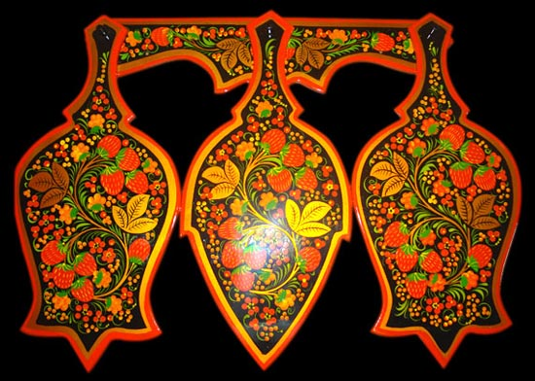
Семинские мастера, продолжатели традиций коренной хохломы, тонко чувствуют красоту луговых трав, лесных ягод. Они расписывают преимущественно традиционную, старинной формы посуду. Семеновские мастера, горожане, чаще применяют в росписи богатые формы садовых цветов, предпочитая технику росписи "под фон". Они любят точный контурный рисунок и широко используют разнообразные штриховки для моделирования мотивов. Но наряду с основными центрами хохломской росписи возникло много новых производств, выпускающих изделия "под золото".
Изделия отличаются большим разнообразием. Простые формы деревянной посуды - мисок, чашек и бочат, поставков и кандеек - восходят к традиционной русской утвари. Красивые по пропорциям, крепкие и устойчивые, они создают в доме атмосферу уюта и праздничности. Сельские мастера не склонны к поискам новаторских, эффектных решений, предпочитая набор привычных предметов, оптимальные размеры и пропорции которых стали классическими. Такую отобранную столетней традицией токарного ремесла и уже обладающую высокими художественными достоинствами посуду мастерицы расписывают растительными узорами.
Живописцы великолепно владеют всеми видами хохломской росписи, они знают и любят золотые узоры кудрины, древнее травное письмо с раскидистыми черными и алыми стеблями, нанесенными каллиграфически точными мазками. Однако в своей работе мастера отдают предпочтение росписи с чернолаковым фоном и чаще пишут знакомые и столь близкие сельскому жителю изображения садовых и луговых цветов, плодов и листьев. Художницы соединяют в одном произведении красоту весеннего цветения природы и ее осенней щедрости, в поэтических образах воплощая мечту земледельца о богатом урожае, благодаря чему расписываемые ими предметы становятся своеобразными символами пожелания благополучия. Столь любимый мастерицами черный фон помогает им достигать большей звучности цветовой гаммы росписи, и растительный узор четче выделяется на нем.
В своей работе они широко используют особый прием моделировки - наносят на изображаемые растения цветной контур мягкого оттенка, который сиянием обволакивает мотивы, придавая им сказочность. Такой загадочно мерцающий орнамент покрывает не только вещи подарочного назначения, уникальные произведения, которые мастера готовят на крупные смотры народного художественного ремесла, - вазы, братины, ковши, но и массовую продукцию колхозного промысла.
Поверхность ковша-утицы с навесными ковшиками, расписанного ведущим мастером колхозного промысла Антониной Васильевной Разборовой, снаружи и изнутри покрыта узором ветвей лесной яблоньки-дикуши с маленькими румяными яблочками и золотистыми звездочками соцветий. Подобные пятилепестковые цветы, разные по размерам, написаны рядом с земляникой и яблоком, плодами малины, хмеля и крыжовника, гроздьями рябины. Но они настолько органично входят в орнамент, что не возникает сомнений в правомерности таких сочетаний.
Наглядные примеры Хохломской росписи
